|  |  |  |
| --- | --- | --- |
| Kl8. | Einführung ins Steckbrett | Name: |

**Versuch 1:**Am Pult findet ihr einen kleinen Stromkreis, der nicht besonders übersichtlich ist. Diesen Schaltkreis sollt ihr auf dem Steckbrett nachbauen.

Zeichnet den Stromkreis als Schaltplan hier in die weiße Fläche (Lineal)

Holt Euch ein Steckbrett und jeweils in einer Steckbrettbox

* ein Lämpchen
* zwei Batterien und
* 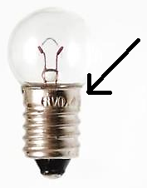einen Umschalter.

Notiert Euch die Werte des Glühbirnchens._______________________

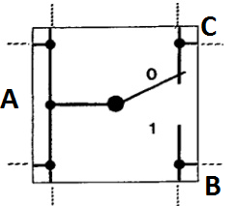Der Umschalter hat vier Kontaktpunkte aber es werden nur drei davon beschriftet (A-C), erkläre kurz, den Grund dafür: ________________________________________

______________________________________________

Nun baue den Schaltplan auf und überprüfe, ob der Umschalter tatsächlich das Lämpchen schaltet.

Was beobachtest du?

_____________________________________________

Warum ist das so?

____________________________________________________________________

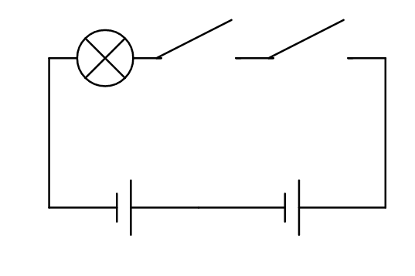

**Versuch 2:**Baue diese Schaltung auf:

Ergänze: Bei dieser Schaltung müssen ________________________________________ damit

______________________________________________

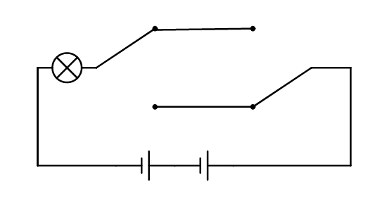**Versuch 2* (für schnelle Gruppen)**

Baue diese Schaltung auf:

Ergänze: Mit dieser Schaltung kann man das Lämpchen

__________________________________________

__________________________________________

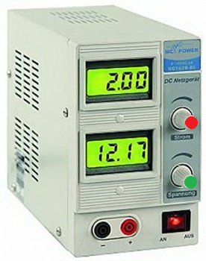Dem Umweltschutz zuliebe wechseln wir jetzt auf ein Netzgerät:

Stellt dazu den oberen **roten Drehregler auf die Mitte und verstellt ihn danach nicht mehr!**

Mit dem unteren grünen Regler stellt ihr die Spannung auf 6V.

Baut nun das Netzgerät anstelle der Batterien in eure Schaltung ein.

Nun holt drei Lämpchen, die exakt die gleichen Werte haben und für 6V ausgelegt sind.

**Versuch 3a:**

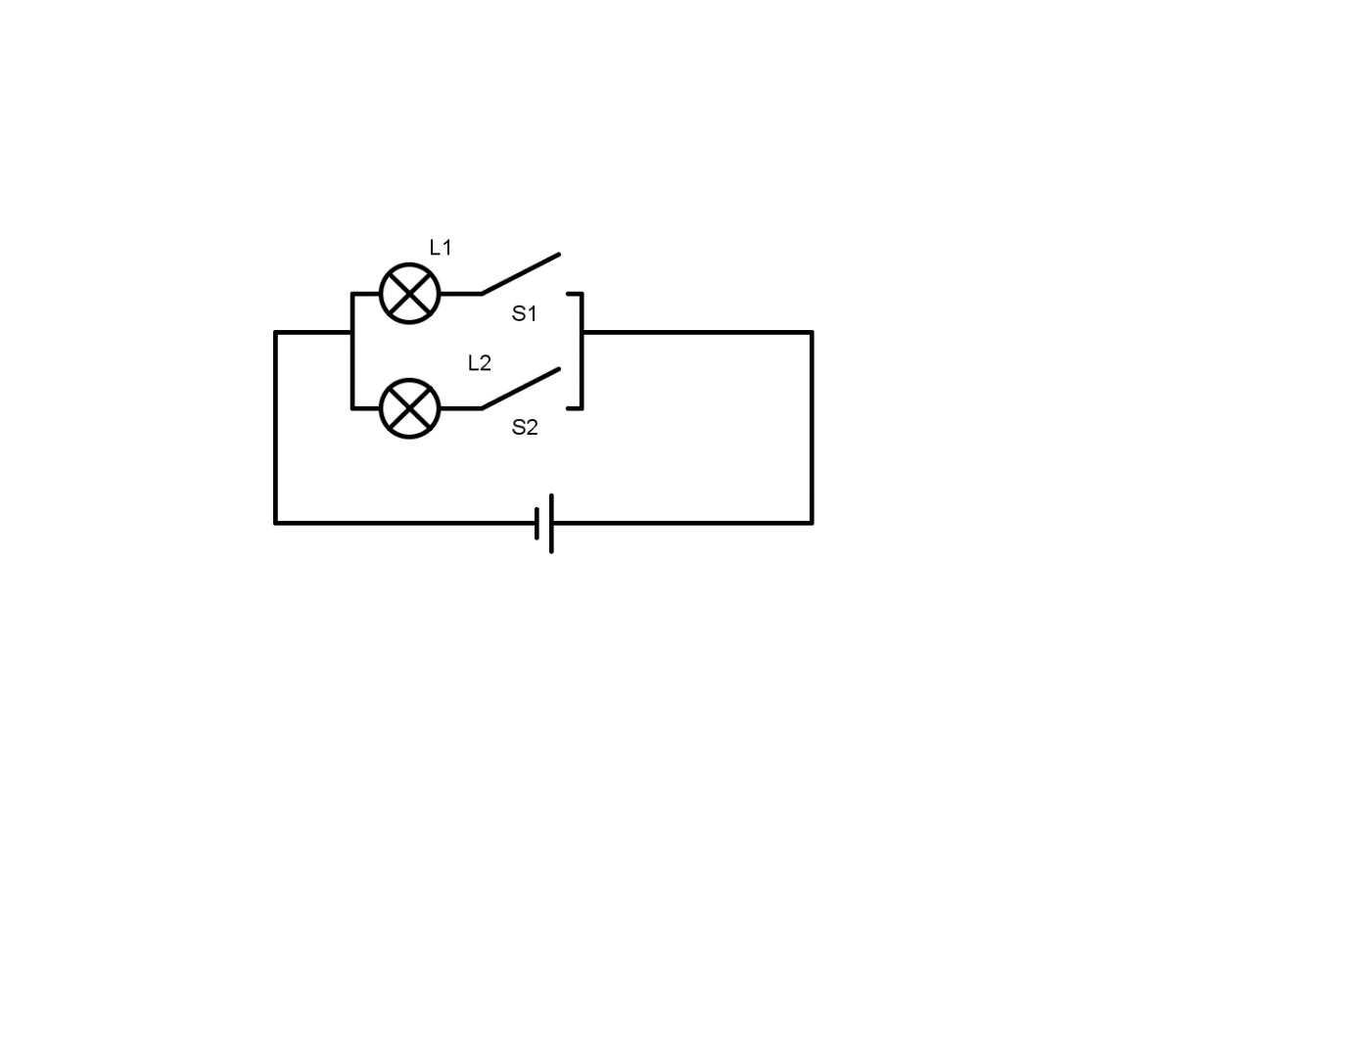Baut diese Schaltung auf und notiert Euch **die Helligkeiten** mit der die Lämpchen jeweils leuchten:

|  |  |  |  |
| --- | --- | --- | --- |
| Schalter 1 | Schalter 2 | L1 | L2 |
| offen | offen |  |  |
| offen | geschlossen |  |  |
| geschlossen | offen |  |  |
| geschlossen | geschlossen |  |  |

**Versuch 4a:**

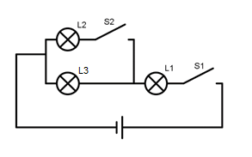Baut diese Schaltung auf und notiert Euch **die Helligkeiten** mit der die Lämpchen jeweils leuchten:

|  |  |  |  |  |
| --- | --- | --- | --- | --- |
| Schalter 1 | Schalter 2 | L1 | L2 | L3 |
| offen | offen |  |  |  |
| offen | geschlossen |  |  |  |
| geschlossen | offen |  |  |  |
| geschlossen | geschlossen |  |  |  |

**Versuch 5a:**

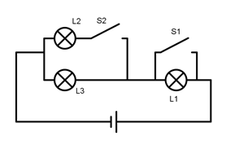Welche Helligkeiten ergeben sich bei dieser Schaltung? Baut genau!

|  |  |  |  |  |
| --- | --- | --- | --- | --- |
| Schalter 1 | Schalter 2 | L1 | L2 | L3 |
| offen | offen |  |  |  |
| offen | geschlossen |  |  |  |
| geschlossen | offen |  |  |  |
| geschlossen | geschlossen |  |  |  |